

**本科生实验报告**

**实验课程 游戏程序设计**

**学院名称 计算机与网络安全学院（牛津布鲁克斯学院）**

**专业名称 软件工程**

**学生姓名 邵奇**

**学生学号 202013160209**

**指导教师 单武扬**

**实验地点 C075-05-35**

**实验成绩**

**二〇二二年四月 二〇二二年六月**

# 实验四 碰撞

1. 实验目的

1、掌握rigidbody组件及参数

2、掌握collider相关组件及参数

3、掌握触发碰撞器以及在脚本中的实现

1. 实验内容

1、为游戏对象添加刚体组件，尝试刚体的各种属性对游戏对象的影响

2、为多个游戏对象添加多个不同的碰撞体组件，观察它们之间如何碰撞交互，尝试碰撞体的各种属性对游戏对象的影响

3、在脚本中，使用触发器调用3个特定方法，当对象进入、离开或者停留在任何一个碰撞器内时，把相应的消息输出到Console中

1. 实验步骤
   * + 1. 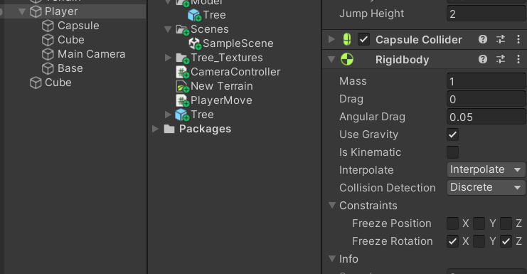为角色添加碰撞器与刚体
       2. 为物体添加碰撞器



核心代码

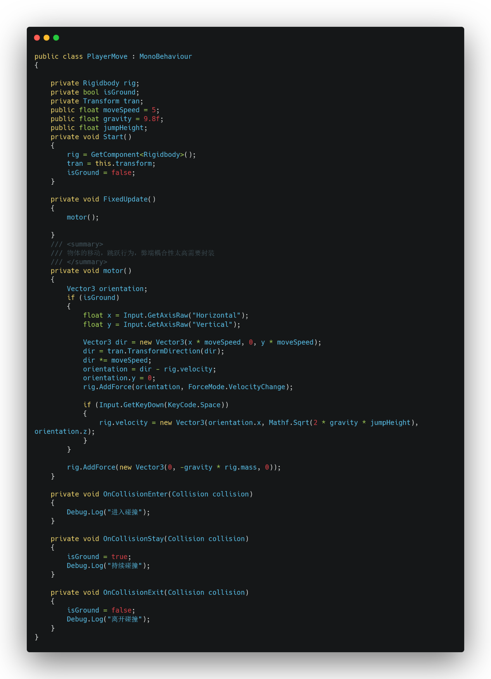

1. 实验结果

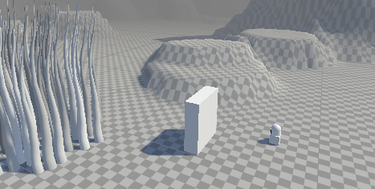碰撞前

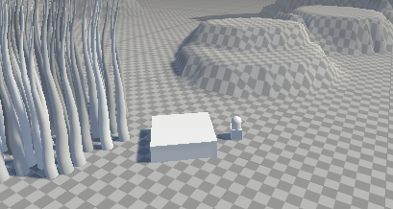碰撞后

|  |  |
| --- | --- |
| **学生实验 心得** | 学生（签名）： 邵奇  年 月 日 |
| **指导**  **教师**  **评语** | 成绩评定：  指导教师（签名）：  年 月 日 |